课题：抛物线的标准方程 授课班级：高二（10）班 授课人：刘仙
学习目标：
（1）掌握抛物线的定义，标准方程及其推导过程；
（2）掌握抛物线的四种标准方程形式及其对应的焦点和准线，能根据已知条件求抛物线的标准方程.
情景设计：
探照灯的内壁是由抛物线旋转而成的，一些太阳灶轴截面的外轮廓线是抛物线，许多现代通讯设备的接受器和发射器造型也与抛物线有关．
问题探究：
在前面我们已经系统地学习了椭圆、双曲线的标准方程，那么，抛物线的标准方程该如何确定呢？

概念形成：
1．抛物线的定义
平面内到一个定点F和一条定直线l(F不在l上)的距离 的点的轨迹叫做抛物线．定点F叫做抛物线的焦点，定直线l叫做抛物线的 ．
2．抛物线的标准方程
四种抛物线的图形、标准方程、焦点坐标及准线方程列表如下：
图形 | 标准方程 | 焦点坐标 | 准线方程
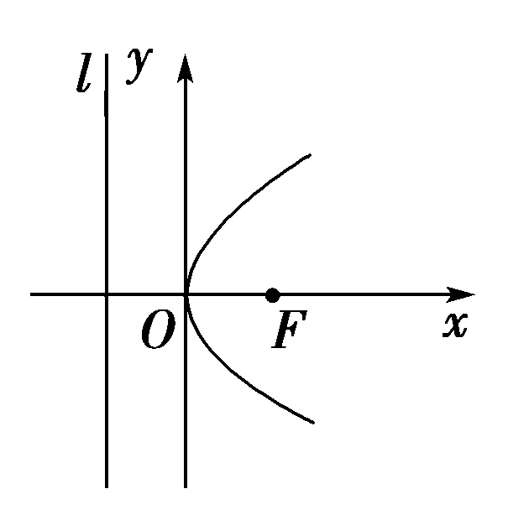
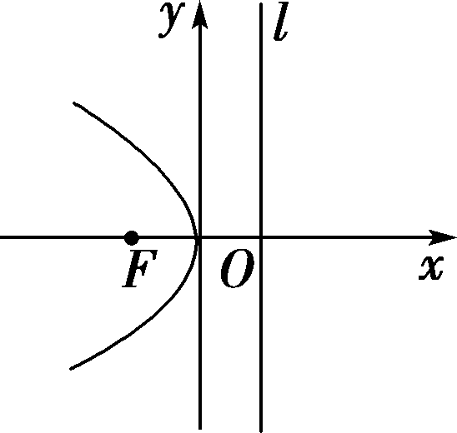
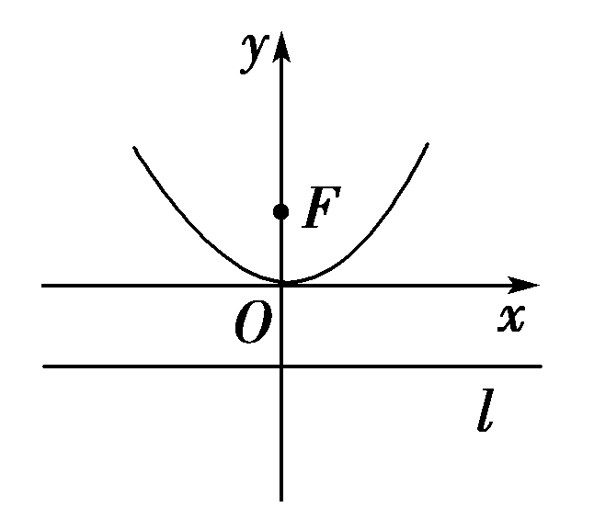
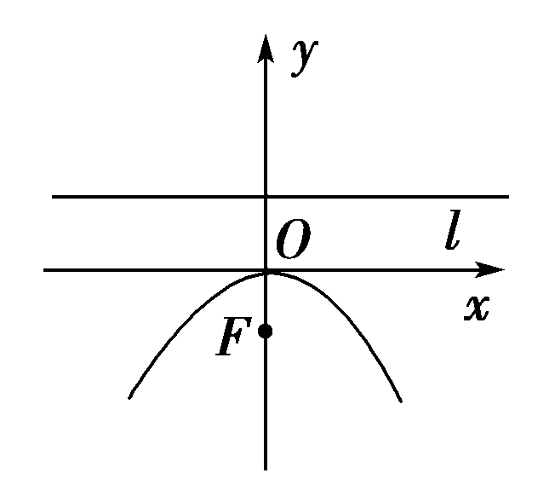

例题评讲：
例1．求抛物线的焦点坐标和准线方程．

变式：求抛物线的焦点坐标和准线方程．

例2．求满足下列条件的抛物线的标准方程：
(1)焦点坐标是F(－5，0)； (2)经过点A(2，－3).

例3．已知抛物线y²＝2x的焦点是F，点P是抛物线上的动点，又有点A(3，2)，
求PA＋PF的最小值，并求出取最小值时P点的坐标．

课堂小结：
1．抛物线的定义、四种标准方程形式及其对应的焦点和准线；
2．灵活运用定义和待定系数法求抛物线的标准方程；
3．注重数形结合的思想； 4．注重分类讨论的思想．

